Kalkulator walut

Opis

Program Kalkulator Walut służy do pobierana aktualnych kursów średnich wymiany walut, wykorzystując dane pobierane ze strony nbp.pl.
Wymagania

- Aktywne połączenie z internetem.
- Środowisko urochomieniowe Java (JRE) w wersji 5 lub wyższej.
- Lokalizacja plików binarnych środowiska JRE powinna być dodana do zmiennej systemowej path.
- System operacyjny Windows. (Brak kontrolek dla innych systemów)
Elementy interfejsu.
Dodanie wybranych kursów do tabeli.

Pole umożliwiające filtrowanie wyników.
Lista wyników pasujących do fitru
Przesuniecie elementu w dół listy

Przesuniecie elementu w górę listy
Usuwa zaznaczony element

Dialog obsługujący historie pobranych zaosobów
Ustawienia programu.

Przykład zastosowania [Basic workflow]

- Po uruchomieniu aplikacji przejdz do listy walut obcych.
- Znaznacz interesujące waluty. Możesz to robić pojedyńczo bądz grupowo.
(dla wielu przytrzymaj klawisz ctr lub shift) .
- Naciśnij przycisk Dodaj aby dodać znaznaczone elementy.
- Możesz zarządzać dodanymi elementami poprzez zmiane ich kolejności lub usuwanie poprzez przyciski zlokalizowane w prawym dolnym rogu aplikacji.
- Przejdz do Menu głównego i wybierz Export.
- Określ lokacje pliku tesktowego w którym będą przetrzymywane wybrane kursy walut.

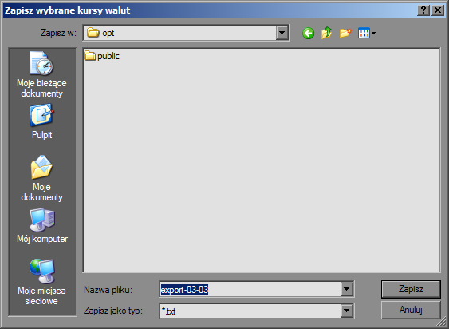
- Naciśnij zapisz.
- W zdefiniowanym pliku powinny znajdować sie wybrane kursy walut.

Część druga: Obsługa zapisu danych historycznych w bazie danych H2.

Polecenie klienta:

Uzupełnić aplikację z zadania I o mechanizm zapisu otrzymanych danych w relacyjnej bazie danych w opracowanym przez siebie schemacie tabel. Dodatkowo dodać mechanizmy do przeglądania i przeszukiwania zgromadzonych w bazie danych historycznych.
UWAGA! Zalecamy wykorzystanie motoru bazy danych H2 (http://www.h2database.com/html/main.html)

Realizacja:

Program obsługuje zapis oraz kontrole nad danymi pobieranymi ze strony NBP.
Podczas uruchomienia pobrane dane są zapisywane w bazie danych H2, pod warunkiem że nie są one już tam umieszczone. Uwaga! Wielokrotne uruchomienie programu tego samego dnia zapisuje tylko i wyłącznie jeden zestaw kursów. Zapisywanie tych samych danych nie ma najmniejszego sensu. NBP udostępnia dane tylko przez 5 dni w tygodniu, także dane z weekendu zawsze zapisywane są jako pozycja z ostatniego dnia roboczego (piątek).

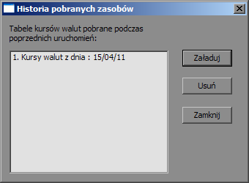
Kod źródłowy

Projekt został stworzony przy pomocy Eclipse IDE.

Wymagane pluginy:

JDT
M2Eclipse Maven plugin (Budowanie i dependencje),
EUML2 (opcjonalnie do wyświetlania diagramów UML)

Katalog programu jest jednocześnie projektem Eclipse co umożliwia bezpośrednie dodanie go do workspace za pomocą menu File >> Import>> Existing Projects..

